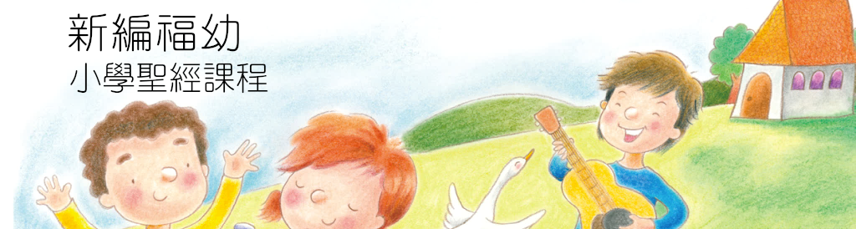**感謝及鼓勵話語書籤製作**

**6上第4課**

**生活實踐：**自製一張書籤，寫上感謝及鼓勵的話語，送給那些曾經跟你傳福音或分享信仰的人。

**壓花書籤製作步驟：**

需要材料：一張15cm長的咭紙（闊度自訂）、壓花、透明膠套／透明保護膜、

工具：衞生紙、報紙、數本有一定重量的書本、剪刀、筆、膠水／超能膠

**1. 預備花朵：**壓花需要事先花時間準備。首先選取合適大小的花朵，小心摘下，記緊不要在雨後或清晨時分採摘，因那時花處於較濕潤狀態，較難弄乾。

**2. 弄乾花朵：**在對摺的報紙上鋪上一張衛生紙，把花朝上放在衛生紙上，調整花的位置，盡量將它舖平，再用另一張衛生紙鋪在花上，再鋪上報紙。然後，在上面放置數本有一定重量的書本，將整組物件靜置一個星期。一個星期後，花該會被壓平和變得乾燥。

**3. 預備書籤：**闊度可隨你喜歡裁剪，理想的闊度大概為2.5-5厘米，但記緊不要過長，切勿讓書籤長度超過15厘米，否則書籤的另一端或會從書本上方或下方突出來，而且闊度需要跟你所預備的膠套吻合，然後在咭紙適當位置寫上你喜歡的聖經經文。

**4. 貼上壓花**：在咭紙空白位置，小心的將壓花貼上

**5. 為書籤加上封套／包上膠膜。**為了保護書籤免受損壞，需要將壓花書籤放進一個透明保護套之內。

參考書籍：

《押花拼貼入門》

[https://www.books.com.tw/products/0010550490](https://www.books.com.tw/products/0010550490?loc=asb_001&utm_source=welovediy&utm_medium=ap-books&utm_content=recommend&utm_campaign=ap-201504)